创建全民运动健身模范区系列活动

2024年天津市滨海新区社区篮球运动会

趣味比赛竞赛规程

一、主办单位

滨海新区教育体育局

二、承办单位

滨海新区各街镇体育部门

滨海新区全民健身活动中心

滨海新区篮球协会

三、协办单位

天津享动体育管理有限公司

天津伯明顿体育健身服务有限公司

四、竞赛项目

（一）区级篮球趣味比赛

1.团体项目：篮球绕杆接力赛、传球上篮接力赛、亲子三人过障碍运球上篮。

2.个人项目：定点投篮、运球绕杆、运球三步上篮。

（二）街镇级篮球趣味比赛。比赛项目由街镇根据实际情况确定。

五、竞赛日期和地点

（一）比赛时间

1.区级示范趣味比赛：2024年8月3日；

2.各街镇趣味比赛时间由各街镇根据实际情况确定。

（二）比赛地点

1.区级示范趣味比赛地点：笑诚篮球管

2.各街镇趣味比赛地点由各街镇确定

六、参赛办法

（一）区级篮球趣味比赛

1.以街镇为单位组队参赛，居民身体健康者均可报名参赛。

2.参赛单位须报名领队兼教练1人，篮球绕杆接力赛选派5名运动员参赛，男女不限；传球上篮接力赛选派6名（三对）运动员参赛，男女不限；亲子三人过障碍运球赛以家庭为单位，设6-10岁组、11-15岁组，亲子赛报名填报儿童信息即可，每组比赛报名不少于3个家庭。一名运动员必须以同一身份报名，代表一支参赛队参赛。每名运动员限报2项比赛。

3.参赛运动员须自行体检，身体健康者方可参赛，大会为参赛者统一购买意外伤害保险。

4.比赛期间运动员在参赛资格上经查证违反规定、弄虚作假的，取消全队参赛资格和比赛成绩。

5.参加篮球运动会人员须签订《自愿参赛承诺书》

（二）街镇级篮球趣味比赛由街镇根据实际情况确定。

七、竞赛办法

（一）集体项目

1.篮球绕杆接力赛。5名运动员在篮球场地中线列队，听到开始口令后，第一名运动员运球绕过5个立杆后，运球至篮下，以任何方式投中后，运球回到中线递交给第二名运动员，以此类推，以第五个运动员运球过中线时间为准，用时少者名次列前。

2.传球上篮接力赛。6名运动员在中线列队，2名运动员为一对，一人持球，听到开始口令后，相互传球至篮下（传球次数不少于6次），以任何方式投篮得分后，相互传球（传球次数不少于6次）返回至中线，传给第二对运动员，以此类推，以第三对运动员运球过中线时间为准，用时少者名次列前。

3.亲子三人过障碍运球。比赛开始，一位家长在一侧端线持球站好、孩子在球场中线站好、另一位家长在另一侧端线站好。听到开始口令后，持球家长运球绕过障碍物到中线递交给孩子，孩子运球过障碍至篮下递交给另一名家长，家长以任何方式投篮得分后，孩子运球到中线比赛结束。用时少者名称列前。

（二）个人项目

1.定点投篮。比赛设五个点位，每点2个球，共摆放10个球，1分15秒内完成投篮，进1球得1分，得分多者名次列前（得分相同时率先获得该分数的参赛选手获胜，若仍无法分出胜负则进行加赛直至分出胜负）。

2.运球绕杆。听到口令后，运动员持球从起点运球，绕过9个立杆后，运球过终点，比赛结束，用时少者名次列前。

3.运球三步上篮。参赛运动员，从中线运球至篮下，运用三步上篮技术动作，投中后返回中心，用时少者名次列前。

注：街镇级篮球趣味比赛参赛办法由街镇根据实际情况确定。

八、比赛用球及器材

比赛使用国际篮联认证的比赛球(男子7号球)。

1. 区级篮球趣味比赛报名办法及领队会
2. 报名方式：参赛者可于7月22日-7月25日登录官方唯一指定技术平台“津门体育小程序”进行报名，报名可由领队代表报名，按项目分组要求填报队伍信息及参赛运动员身份证及证件照。

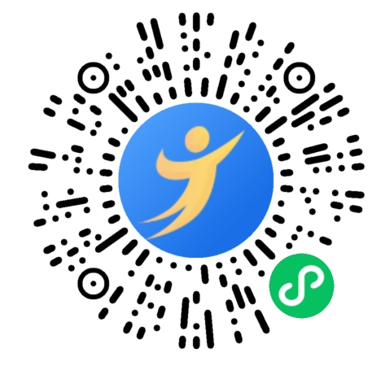

（扫码登录小程序报名）

咨询电话： 15222082868 李老师（赛事）

18522377360 杨老师 (报名）

（二）领队会时间另行通知。领队会现场需提交盖章版报名表及《自愿参加比赛责任保证书》。

十、录取名次与奖励

（一）比赛设优秀组织奖，颁发奖杯；

（二）各项目比赛录取及奖励名额根据报名情况确定，录取运动员颁发证书。

十一、未尽事宜领队会确定。